SERVICIOS DE INFORMACION
SOBRE ARGENTINA
ASESORIA, PROMOCION Y
COMUNICACION TURISTICA

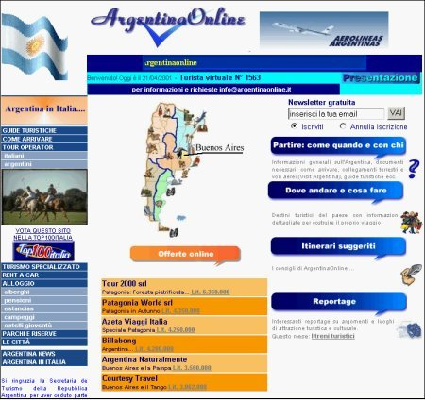

www.argentinaonline.it
info@argentinaonline.it

RGM SOL s.r.l.

 Argentina...
una tierra de sensaciones

Mundos distintos en un solo paìs

ArgentinaOnline.it, ùnico portal en su modalidad, ofrece entre otras posibilidades:

- Un servicio informativo estructurado de modo tal que trata de viajes, itinerarios, parques, productos tìpicos, comercio, reportajes, noticias y todo aquello que puede interesar sobre Argentina.

- Un servicio con el cual los usuarios, a travès de sus preguntas, pueden recibir consejos para visitar Argentina.

- Un servicio que reùne todo aquello que es argentino en el territorio italiano.

ArgentinaOnline se dirige a todo tipo de turista: a quienes aman la naturaleza y la aventura, a quienes realizan viajes culturales y de negocios, a quienes practican deportes, a quienes viven la ecologìa, a quienes desean conocer a nuestra gente.

Para quienes manifiestan el deseo de profundizar el conocimiento del paìs ArgentinaOnline es una fuente irremplazable.

Hacerse conocer en Italia?

El PORTAL ARGENTINAONLINE
OFRECE LA SOLUCION
A TODAS SUS INQUIETUDES

Argentina...
una tierra de sensaciones

ArgentinaOnline un puente entre
las Pequenas y Medianas Empresas
italianas y argentinas
en el sector del turismo y del comercio

En estos ùltimos años, como lògica consecuencia del Mercosur, aumentò considerablemente el nùmero de hombres de negocios italianos que llegan a Buenos Aires, ciudad que utilizan como base para sus viajes que muy a menudo siguen hacia los paìses limìtrofes, de modo tal que las conexiones directas entre pequeñas y medianas empresas (PYMES) argentinas e italianas son un factor fundamental de crecimiento y de competitividad.
Las multinacionales y las grandes empresas utilizan sus propias estrategias de marketing y de colaboraciòn con otras empresas. En cambio, las Pymes no estàn preparadas para la promociòn de este tipo de colaboraciòn, razòn por la que es necesario poner especial atenciòn en la asistencia de este sector. Las Pymes, en el contexto que prevalece en la globalizaciòn de los mercados, manifiestan necesidades muy especìficas.
Los servicios que se ofrecen son de ayuda en la adquisiciòn de las informaciones que les son necesarias para acceder a nuevos mercados, reafirmar sus presencias y para promover relaciones de cooperaciòn a mediano y largo plazo proponiendo un servicio nuevo en la oferta turìstica y de productos argentinos hacia el mercado italiano y en la demanda de productos y tecnologìa italiana hacia el mercado argentino a travès de la utilizaciòn de modernas tecnologìas informàticas y de redes telemàticas.
En este àmbito ArgentinaOnline puede realizar tambièn un àrea expositiva virtual conectada directamente con las àreas turìsticas argentinas donde la demanda y la oferta de los dos paìses se encuentran a travès de la realizaciòn de stands virtuales personalizados.
Argentina...
una tierra de sensaciones

Còmo ArgentinaOnline promueve Argentina en Italia
El Portal ArgentinaOnline.it es un instrumento de promociòn que incluye a todas las provincias en el panorama nacional, contando con una individualizaciòn de cada una de ellas.
Acciones de ArgentinaOnline para promover Argentina
- Canales directos de promociòn con operadores mayoristas y las casi seis mil agencias italianas de turismo
- Publicaciones en los medios de comunicaciòn especializados (tv, radios, diarios, revistas especializadas del sector, etc...)
- Divulgaciòn, difusiòn, contactos personales a nivel pùblico y privado
- Participaciòn en manifestaciones sectoriales
- Distribuciòn de material turìstico y folleterìa
- Toda acciòn profesional a realizarse en funciòn de la promociòn turìstica con asociaciones, entidades, càmaras, institutos profesionales, centros de estudios, universidades, etc...
Lògicamente, para el buen èxito de dichas tareas es necesario contar con el apoyo logìstico del municipio, ciudad, provincia,regiòn y/o estructura privada para la actualizaciòn de la informaciòn y su resalte especìfico como con cualquier otra facilitaciòn para el logro del objetivo de incluir dicha àrea en los circuitos tradicionales del turismo argentino a nivel internacional.
Argentina...
una tierra de sensaciones
Sector hotelero y afines:
La promociòn que efectùa ArgentinaOnline incluye a todos los segmentos que lo integran concretàndose a travès de:
- lanzamiento del producto con presentaciones en las principales ciudades italianas
- canales directos con operadores mayoristas y las casi seis mil agencias de viajes
- publicaciones en los medios de comunicaciòn especializados (redes de tv, diarios, revistas, anuarios, guìas, etc...)
- divulgaciòn, difusiòn, contactos personales a nivel pùblico (entidades nacionales, regionales, provinciales, comunales y/o municipales, universidades, centros internacionales, institutos profesionales, etc...) y privado (asociaciones, càmaras, confederaciones, sociedades, clubes, etc..)
- participaciòn en manifestaciones sectoriales (ferias, muestras, festivales, concursos, etc...)
- distribuciòn del material fotogràfico e ilustrativo
- iniciativas de co-marketing
- servicios telemàticos (realizaciòn en italiano de pàginas web, presencia en el portal ArgentinaOnline)
- toda acciòn profesional a realizarse en funciòn de la promociòn, teniendo en cuenta que la acciòn a emprender resulta exitosa si se tiene presente la experiencia de la empresa y/o persona encargada de la misma.

